

Nama : Suci Ulan Sari,S.Pd

Email : [suciulans@gmail.com](mailto:suciulans@gmail.com)

Mata pelajaran : Kimia

Jabatan : Kepala Unit ATTIN Bimbel Lubuk Basung

Pendidikan terakhir : Pendidikan Sosiologi-Antropologi Universitas Negeri Padang



Nama : Anisa Firdayanti, S.pd

Email : [anisafirdayanti25@gmail.com](mailto:anisafirdayanti25@gmail.com)

Mata pelajaran : Sosiologi dan Sejarah

Pendidikan terakhir : Pendidikan Sosiologi-Antropologi Universitas Negeri Padang



Nama : Silvia Enmi Perifta,S.Pd

Email : [silvia.enmiperifta21@Gmail.Com](mailto:silvia.enmiperifta21@Gmail.Com)

Mata Pelajaran : Costumer Service Officer (Attin Bimbel Lubuk Basung)

Pendidikan Terakhir : S-1 Pendidikan Kimia FMIPA UNP

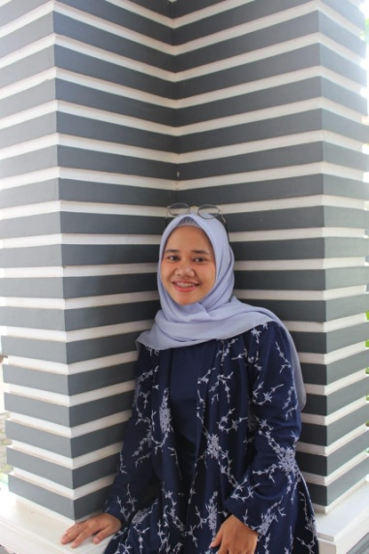

Nama pengajar : Adri Yesi,S.Pd

Email : [*adriyesi@yahoo.co.id*](mailto:adriyesi@yahoo.co.id)

Mata pelajaran : Bahasa Inggris

Riwayat pendidikan terakhir: S1 pendidikan bahasa inggris



Nama pengajar : Anita Nofrida

Email : anitanofrida@gmail.com

Mata pelajaran : matematika (Attin Bimbel Lubuk Basung)

Riwayat pendidikan terakhir : S1 pendidikan kimia FMIPA UNP

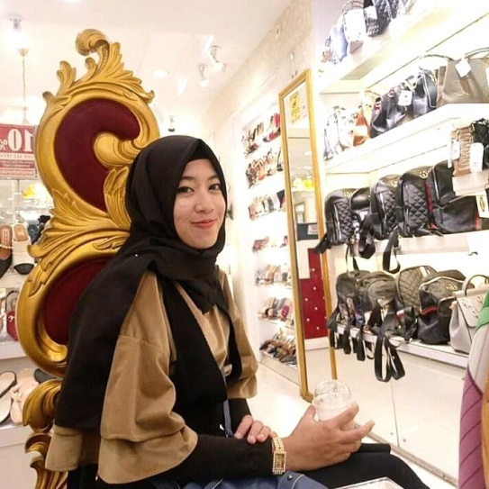

Nama Pengajar : ERIKA YUNI PUTRI

Email : [erika72putri@gmail.com](mailto:erika72putri@gmail.com)

Mata Pelajaran :Bahasa dan Sastra Indonesia (Attin Bimbel Lubuk Basung)

Pendidikan Terakhir : S-1 Bahasa dan Sastra Indonesia (S.Pd)



Nama : Maulidia Yuliadni

Email : [maulidayuliadni@gmail.com](mailto:maulidayuliadni@gmail.com)

Mata Pelajaran : Matematika (Attin Bimbel Lubuk Basung)

Pendidikan Terakhir : S-1 Pendidikan Matematika STKIP PGRI Sumbar



Nama Pengajar : MELISA ERWINDA SYAM

Email : [melisaerwindasyam@gmail.com](mailto:melisaerwindasyam@gmail.com)

Mata Pelajaran :BIOLOGI (Attin Bimbel Lubuk Basung)

Pendidikan Terakhir : S-1 PENDIDIKAN BIOLOGI (S.Pd)

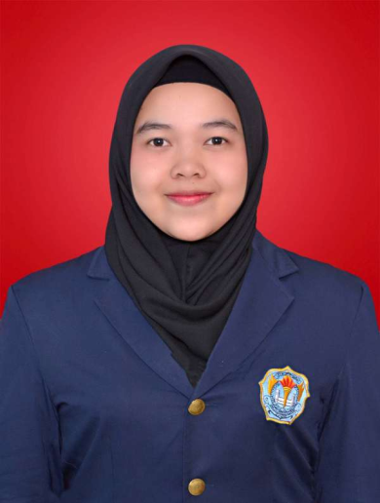

Nama : Nini Nofria

Email : [nininofria@gmail.com](mailto:nininofria@gmail.com)

Mata Pelajaran : Bahasa Inggris (Attin Bimbel Lubuk Basung)

Pendidikan Terakhir : S1 Pendidikan Bahasa Inggri



Nama pengajar : Rini Sarimayenti, S.Pd

Email : rinisarimayenti@gmail.com

Mata pelajaran : Fisika (Attin Bimbel Lubuk Basung)

Riwayat pendidikan terakhir: S1 Pendidikan Fisika UNP